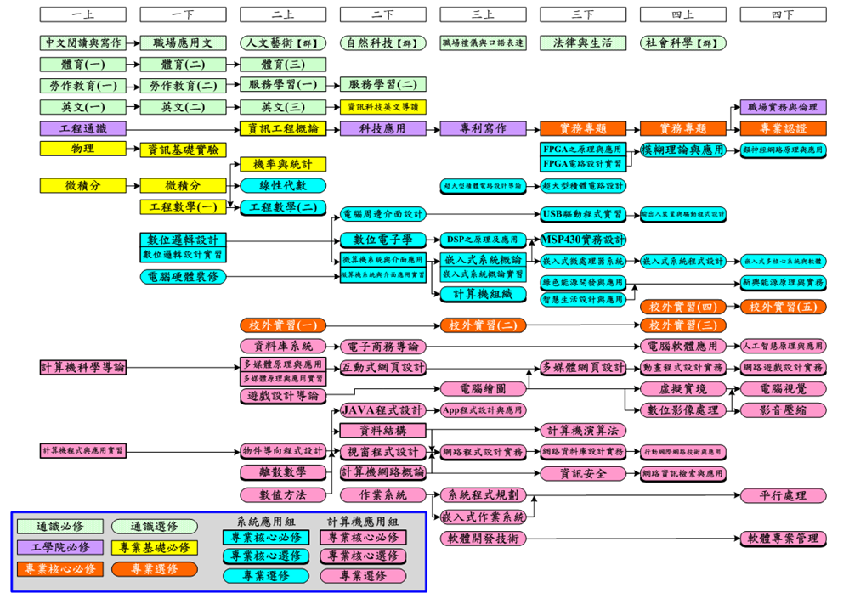
資訊工程系四技課程規劃流程圖
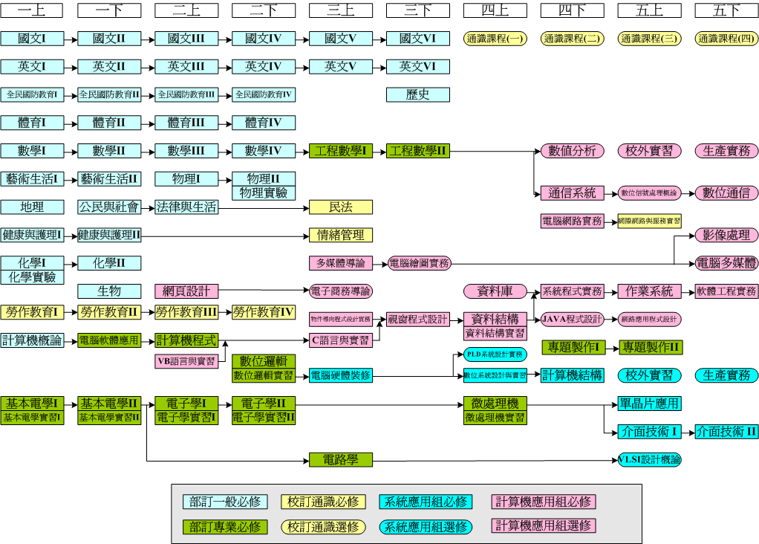

資訊工程系五專課程規劃流程圖

